Каталог периодических изданий МБУ «Асиновская МЦБС»

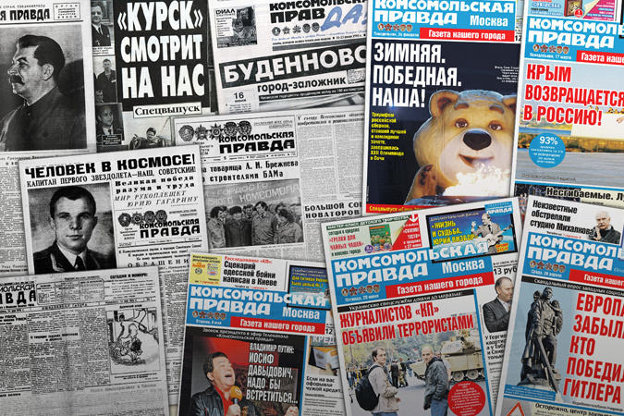
на второе полугодие 2017 года
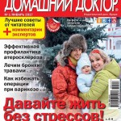
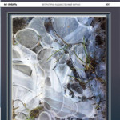
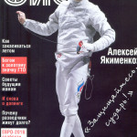
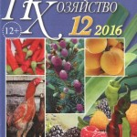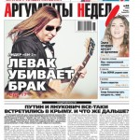
Библиотечно-эстетический центр

Читальный зал
Газеты
АиФ
Веста-М
Вечерний Томск
Воспитание школьников
Жизнь
Здоровый образ жизни
Комсомольская правда
Литературная газета
Наша кухня
Российская газета
Собеседник
Томская неделя
Томские новости
1000 советов
Журналы
Бурда
Вокруг света
Домашняя энциклопедия
Дошкольное воспитание
За рулем
Краеведческая выставка
Лазурь
Лиза
Молодежный журнал
Народный доктор
Наука и жизнь
Основы безопасности жизнедеятельности
Природа и человек XXI век
Приусадебное хозяйство
Родина
Российская федерация
Сельская новь
Смена
Социокультурная деятельность
Техника молодежи
Физкультура и спорт
Чудеса и приключения
Професиональная библиотека школьного библиотекаря
Юрист спешит на помощь

Зал искусств
Народное творчество

Зал краеведения
Юный краевед
Инновационно-методический отдел

Библиополе
Библиотека
Библиотекарь: юридический консультант
Справочник руководит. учреждения культуры
Чем развлечь гостей?
Читаем, учимся, играем

Детская библиотека
Газеты
Последний звонок
Непоседа
Классная девчонка
Маленькая царевна
Почемучкам обо всем на свете

Журналы
Девчонки-мальчишки. Школа ремесел
Классная девчонка
Красное Знамя
Маруся
Мир техники
Мур Мур
Наш Филиппок
Приключения Скуби-Ду
Профессиональная библиотека шк. библиотекаря. Сер. 2 – 2 экз.
Свирелька
Смешарики
Тачки (Mini)
Том и Джерри
Трансформеры

Библиотека-филиал № 1, г. Асино, ул. Боровая, 5
АиФ
Веста М
Собеседник
Маруся
Мурзилка
Лиза

Библиотека-филиал № 2, г. Асино, ул. Тельмана, 38
АиФ
Веста М
Собеседник
Свирелька
Домашняя энциклопедия для вас
Лиза

Библиотека-филиал № 3, п. Батурино, ул. Рабочая, 21
АиФ
Веста М
Сельская новь
Мурзилка

Библиотека-филиал № 4, с. Ново-Кусково, ул. Библиотечная, 4
АиФ
Веста М
Собеседник
1000 советов
Сельская новь
Мурзилка
Лиза

Библиотека-филиал № 5, с. Филимоновка, ул. Школьная, 1
АиФ
Сельская новь
Мурзилка
Мне 15
Тошка и компания

Библиотека-филиал № 6, п. Б-Кордон, ул.Центральная, 8
АиФ
Мурзилка
Сельская новь

Библиотека-филиал № 7, с. Новониколаевка, ул. Центральная, 43
АиФ
Веста М
Сельская новь
Мурзилка
Мне 15

Библиотека-филиал № 8, с. Минаевка, ул. Строительная, 7
АиФ
Веста М
Мурзилка
Сельская новь
Мне 15

Библиотека-филиал № 9, с. Казанка, ул. Партизанская, 73
АиФ
Веста М
Мурзилка
Сельская новь
Мне 15

Библиотека-филиал № 12, с. Новиковка, ул. Советская, 14
АиФ
1000 советов
Приусадебное хозяйство
Сельская новь
Сказочный мир

Библиотека-филиал № 14, с. Ягодное, ул. Школьная, 1 (офис 2)
АиФ
Веста М
Непоседа
Мурзилка
Сельская новь
Мне 15

Библиотека-филиал № 15, с. Мало-Жирово, ул. Центральная, 70
АиФ
Мурзилка
Сельская новь

Библиотека-филиал № 16, с. Б-Дорохово, ул. Центральная, 26
АиФ
Веста М
Непоседа
Сельская новь
Мне 15
За рулем

Библиотека-филиал № 17, с. Цветковка, ул. Советская, 35
АиФ
Веста М
Сельская новь

Библиотека-филиал № 21, д. Гарь, ул. Почтовая, 4
АиФ
Веста М
Сельская новь
За рулем
Мне 15
Наш Филиппок

Библиотека-филиал № 23, г. Асино, ул. Кирова, 8
АиФ
Веста М
1000 советов
Здоровый образ жизни
Сельская новь
Классный журнал
Техника молодежи

Библиотека-филиал № 24, п. Светлый, ул. Сидоренко, 6
АиФ
1000 советов
Маруся
Сельская новь
Мне 15

Библиотека-филиал № 25, п. Причулымский, ул. Лесная, 37
АиФ
Веста М
Мурзилка
Сельская новь
Мне 15

Каталог подготовлен Информационно-библиографическим отделом: infbo@mail.ru
Составитель: Алиферова Л. Я., зав. ИБО

Контактная информация:
636840 г. Асино
ул. Имени Ленина, 70, 2-й этаж
тел./ факс (38241) 2-15-67, 2-24-02
http://asino.lib.tomsk.ru/
Контактная информация:
636840 г. Асино
ул. Имени Ленина, 70, 2-й этаж
тел./ факс (38241) 2-15-67, 2-24-02
http://asino.lib.tomsk.ru/
Контактная информация:
636840 г Асино
ул. Имени Ленина, 70, 2-й этаж
тел./ факс (38241) 2-15-67, 2-24-02
http://asino.lib.tomsk.ru/

